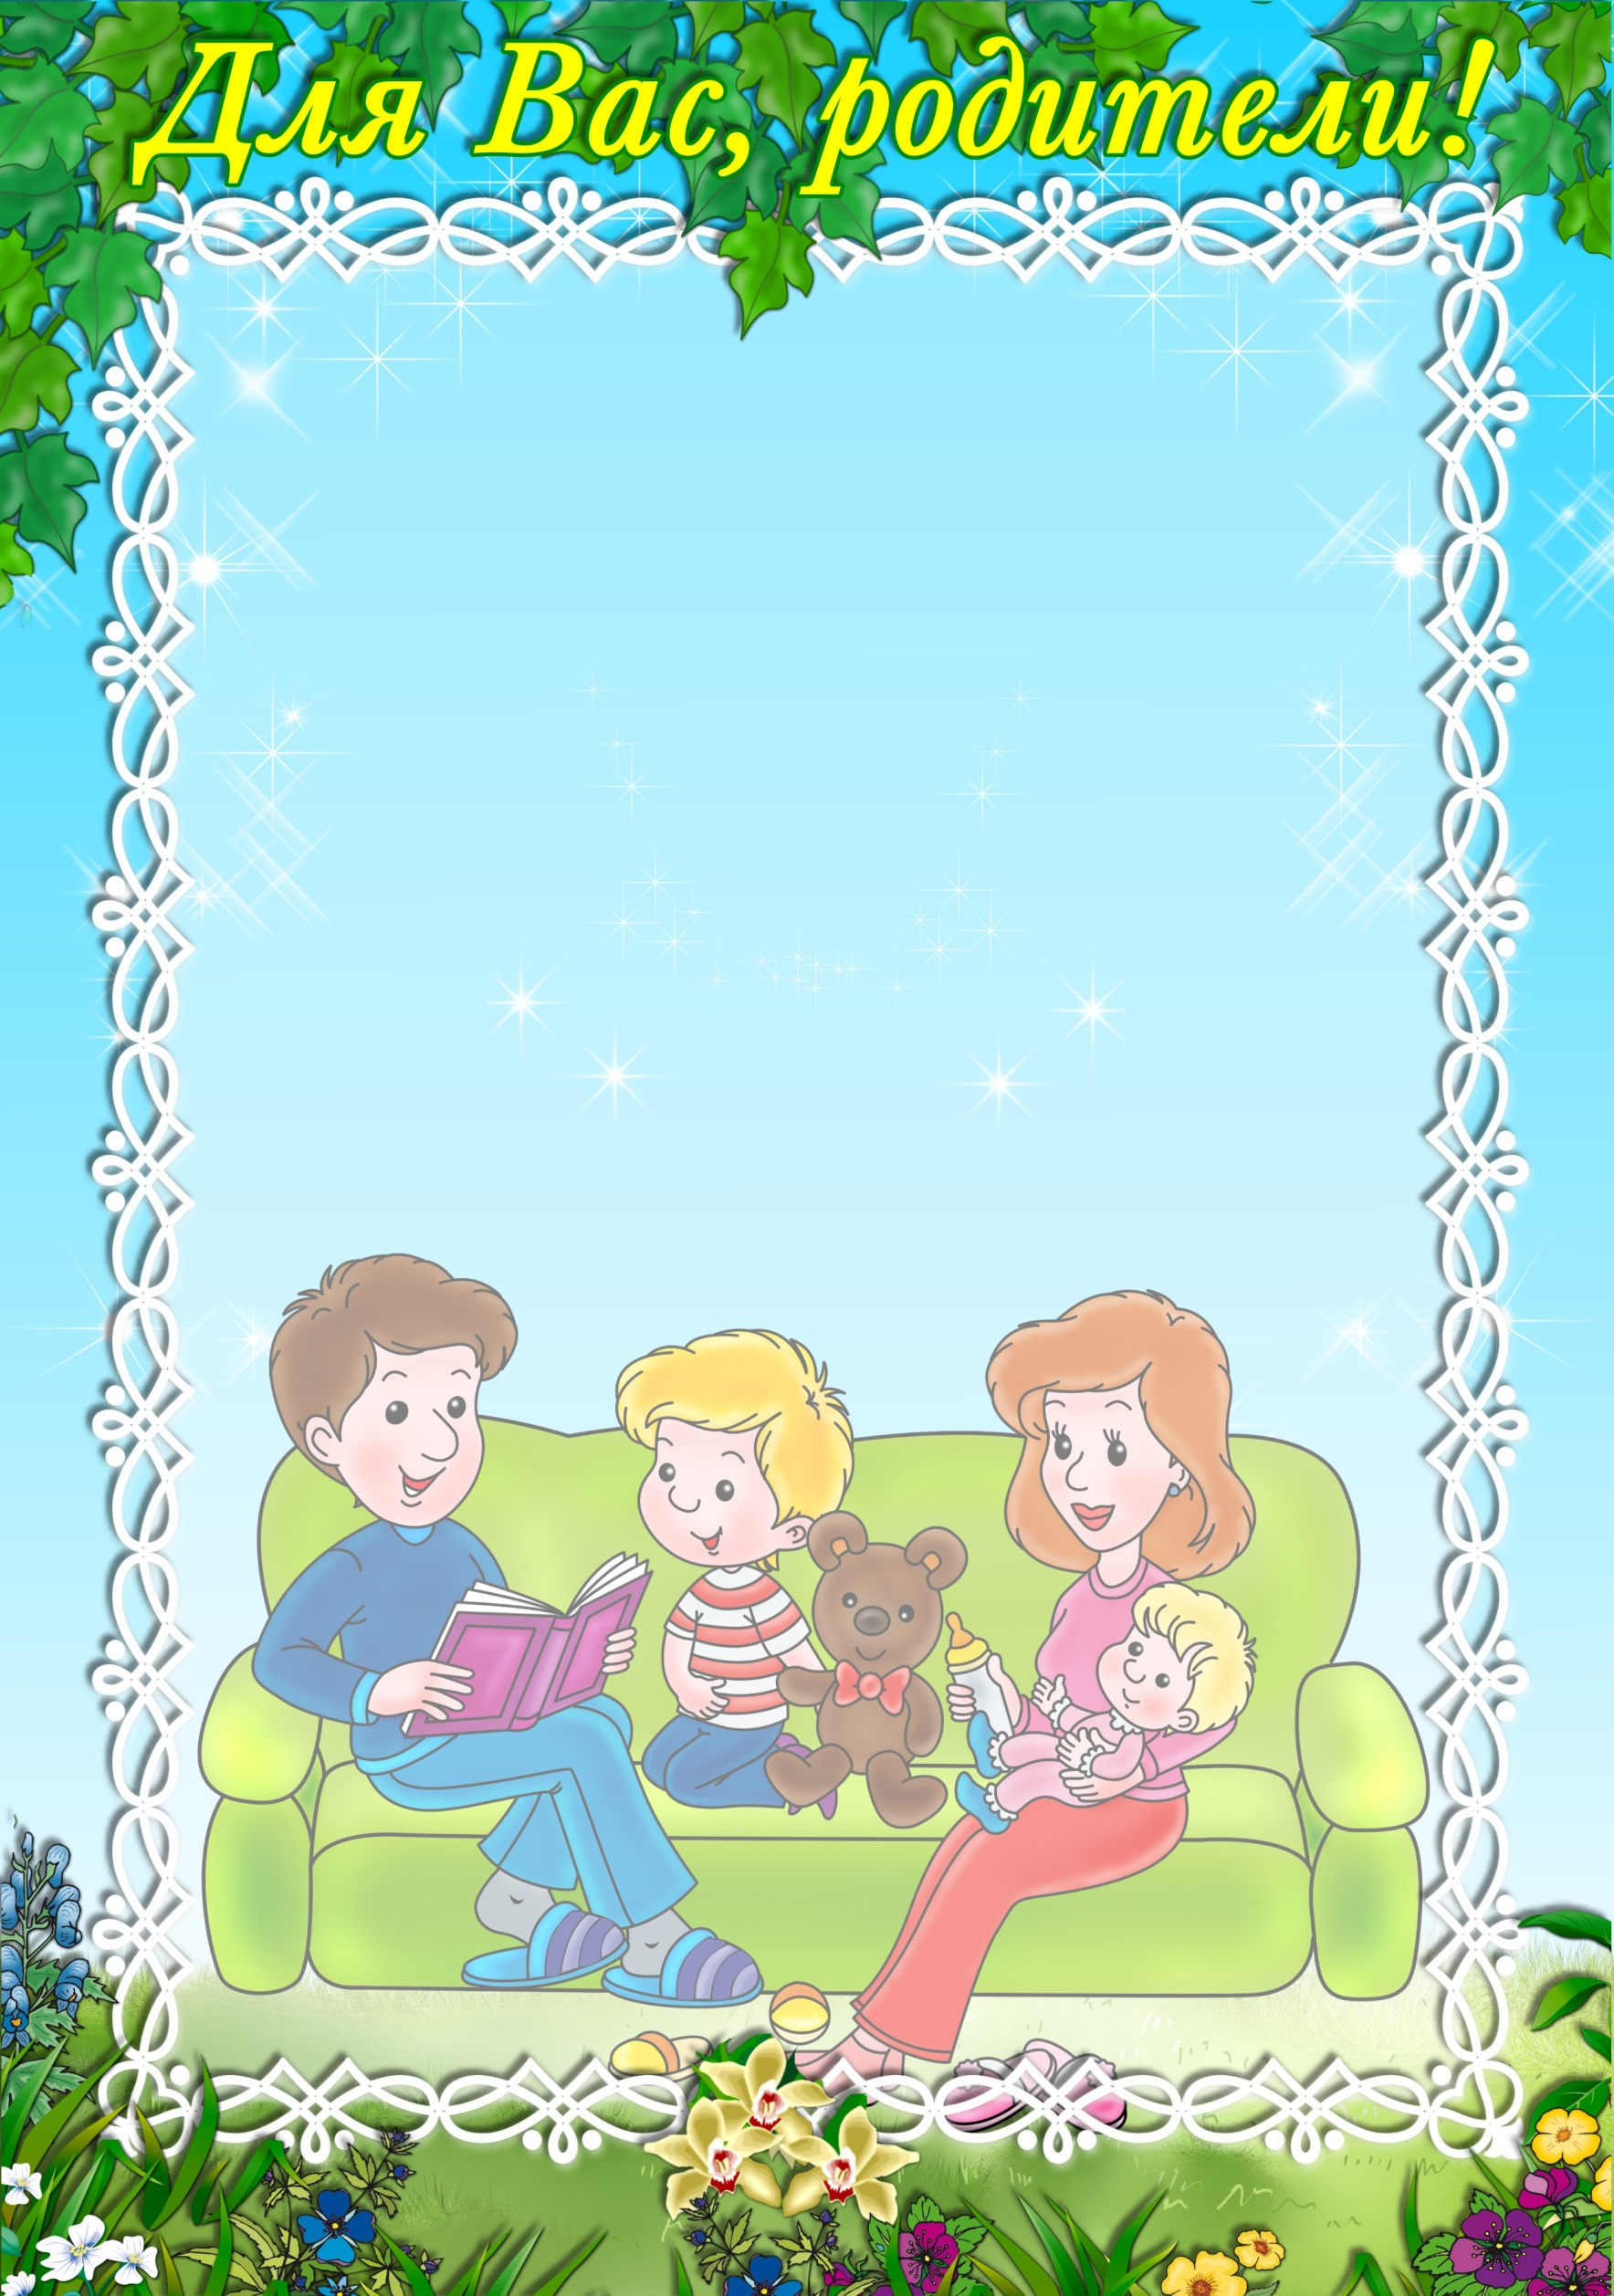

Как сделать процесс адаптации к саду наиболее мягким?

Как вести себя родителям, что стоит объяснить малышу заранее?

1. Заранее познакомиться с условиями детского учреждения, в которое вы поведете малыша, и приблизить к ним условия воспитания в семье (режим, характер питания, приемы воспитания и т.п.);

2. Необходимо заранее познакомить ребенка с детским садом, положительно настроить малыша:
- Расскажите ребенку, что такое детский сад, зачем туда ходят дети, почему Вы хотите, чтобы малыш пошел в сад. Например: “Детский сад - это такой большой дом с красивым садиком, куда мамы и папы приводят своих детей. Тебе там очень понравится: там много других детишек, которые все делают вместе - кушают, играют, гуляют. Вместо меня там будет с тобой тетя-воспитательница, которая станет заботиться о тебе, как и о других малышах. В детском саду очень много игрушек, там замечательная детская площадка, можно играть с другими детьми в разные игры и т.д.”.
- Подробно расскажите ребенку о режиме детского сада: что, как и в какой последовательности он будет делать. Чем подробнее будет ваш рассказ, и чем чаще Вы будите его повторять, тем спокойнее и увереннее будет чувствовать себя ваш ребенок, когда пойдет в сад. Малышей пугает неизвестность. Когда ребенок видит, что ожидаемое событие происходит, как и было обещано, он чувствует себя увереннее. Спрашивайте у малыша, запомнил ли он, что он будет делать в саду после прогулки, куда он будет складывать свои вещи, кто ему будет помогать раздеваться, и что он будет делать после обеда.

3. В детском саду малышей обычно пугает неизвестность. Когда ребенок видит, что ожидаемое событие происходит так, как было ему заранее “обещано”, - он чувствует себя увереннее.
- Формируйте позитивный настрой. Внушайте ребенку, что это очень здорово, что он дорос до сада и стал таким большим. Когда вы идете мимо детского сада, с радостью напоминайте ребенку о том, как ему повезло - осенью он сможет сюда ходить. Рассказывайте родным и знакомым в присутствии малыша о своей удаче, говорите, что гордитесь своим ребенком, - ведь его приняли в детский сад. И через некоторое время ваш ребенок будет сам с гордостью говорить окружающим о том, что скоро он пойдет в детский сад.
- Поговорите с ребенком о трудностях, которые могут возникнуть у него в детском саду. Обговорите, к кому в этом случае он сможет обратиться за помощью, и как он это сделает. Например: “Если ты захочешь пить, подойди к воспитателю и скажи: “Я хочу пить”, и воспитатель нальет тебе воды. Если захочешь в туалет, скажи об этом воспитателю”.
Не создавайте у ребенка иллюзий, что все будет исполнено по его первому требованию и так, как он хочет. Объясните, что в группе будет много детей и иногда ему придется подождать своей очереди. Вы можете сказать малышу: “Воспитатель не сможет помочь одеться сразу всем детям, поэтому тебе придется немного подождать”.
- Первое время лучше не оставлять ребенка в детском саду на полный день.
- Важно научить ребенка общаться со сверстниками (поделиться игрушкой, поблагодарить). Научите малыша знакомиться с другими детьми, обращаться к ним по имени, просить, а не отнимать игрушки. Ребенок привыкнет к детскому саду тем быстрее, чем с большим количеством детей и взрослых он сможет построить отношения.

Помогите ему в этом. Называйте других детей в присутствии вашего малыша по именам. Спрашивайте его дома о новых друзьях. Поощряйте обращения вашего ребенка за помощью и поддержкой к другим людям.
- Уменьшайте нагрузку на нервную систему: на время прекратите походы в цирк, в театр, в гости и др. многолюдные и шумные места, сократите просмотр телепередач.
4. Родителям необходимо продумать, на какое время они будут оставлять ребенка в детском саду, кто будет приводить его, забирать. Если ребенок легче расстается с папой или бабушкой, а с мамой тяжело, то лучше приводить его не маме, а папе или бабушке;

5. Родители должны знать, что в период адаптации ребенок может быть капризным, раздражительным. У него может ухудшиться сон, аппетит. Надо проявить особое внимание и чуткость к малышу. Но не путать внимание и излишнее заласкивание.

Памятка для родителей

Ваш малыш пришел в детский сад. Для него началась новая жизнь. Чтобы ребенок вступил в нее радостным, общительным, повзрослевшим, хотим предложить несколько рекомендаций.
- Постарайтесь создать в семье спокойную дружескую атмосферу.
- Установите четкие требования к ребенку, будьте последовательны в их предъявлении.
- Будьте терпеливы.
- Формируйте у детей навыки самообслуживания и личной гигиены.
- Поощряйте игры с другими детьми, расширяйте круг общения со взрослыми.
- Когда ребенок с вами разговаривает, слушайте его внимательно.
- Если вы увидите, что ребенок что-то делает, начните «параллельный разговор» (комментируйте его действия).
- Говорите с малышом короткими фразами, медленно; в разговоре называйте как можно больше предметов. Давайте простые, понятные объяснения.
- Спрашивайте у ребенка: «Что ты делаешь?» На вопрос: «Почему ты это делаешь?» он ответит, когда подрастет.
- Каждый день читайте малышу.
- Заботьтесь о том, чтобы у ребенка были новые впечатления.
- Занимайтесь с малышом совместно творческой деятельностью: играйте, лепите, рисуйте…
- Поощряйте любопытство. Не скупитесь на похвалу.

Правила позитивного общения с ребенком
- Безусловно, принимать и уважать ребенка.
- Если вы рассержены на ребенка, нужно выражать свое недовольство, но не ребенком в целом, а его отдельными действиями.
- Можно осуждать действия ребенка, но не его чувства. Раз чувства у него возникли, значит, для этого есть основания.
- Недовольство действиями ребенка не должно быть систематическим, иначе оно перерастает в непринятие ребенка.
- Активно выслушивайте его переживания и потребности.
- Будьте (читайте, играйте, занимайтесь) вместе.
- Не вмешивайтесь в занятия, с которыми он справляется.
- Помогите, когда он просит.
- Поддерживайте успехи.
- Делитесь своими чувствами.
- Конструктивно разрешайте конфликты.
- Используйте в повседневном общении приветливые фразы.
- Обнимайте не менее 4-х, а лучше по 8 раз в день.

Радуйтесь вашему малышу!

